Dzień dobry, przesyłam Wam drogie dzieci kolejną dawkę ćwiczeń do pracy w domu. W razie jakiś pytań zapraszam do kontaktu: j.zolopa@onet.eu
Miłego weekendu!
Pani Asia

Ćwiczenia artykulacyjne – bajka logopedyczna ,,Wesołe miasteczko’’

Wybieramy się dzisiaj do wesołego miasteczka. Idziemy pieszo alejką (tupiemy). Drzewa szumią: szszszsz (rękami machamy nad głową). Zaczynamy podskakiwać: prawy łokieć do lewego kolana, lewy do prawego. Lecimy samolotem (żżżżż) (ruch głowy od lewej do prawej strony), jedziemy pociągiem (czczczczcz) (głowa kiwa się: góra – dół) i na koniec samochodem: dżdżdż. Jesteśmy już na miejscu.
*Najpierw idziemy na huśtawki (język „huśta” się od jednego do drugiego kącika ust),
* potem wsiadamy do karuzeli (język oblizuje wargi przy otwartych szeroko ustach),
* na koniki (kląskanie, parskanie),
* zjeżdżalnię (język unosi się w stronę nosa, po czym „zjeżdża” w dół).
Na koniec rozpalamy ognisko i śpiewamy: lalalala, lololo, lelele, lululu, lilili (przy otwartych ustach, broda się nie rusza).
Zmęczeni, wracamy z wesołego miasteczka (tupiemy). O! Patrzcie! Skrzaty. Jeśli będziemy cicho, to może ich nie spłoszymy. Skrzaty rozmawiają w swoim języku. Spróbujmy mówić tak jak one. Posłuchajmy, co mówi pierwszy. Powiedział: bla ble bla ble… (powtarzamy), drugi: tdn, tdn, tdn…(powtarzamy), trzeci: lelum polelum, lelum polelum…(powtarzamy). Cichutko na paluszkach idziemy dalej. O! Patrzcie, konie! Wsiadamy na nie i jedziemy: patataj, patataj (powtarzamy). Zmieniamy środek transportu. Teraz jedziemy na drewnianych wózkach: dddd (dziąsłowe). A teraz kolejką liniową: żżżżż. Dotarliśmy do domu. Witają nas rodzice (całusy). Zmęczeni dniem, zasypiamy (chrapiemy).

Ćwiczenia oddechowe – huśtanie misia
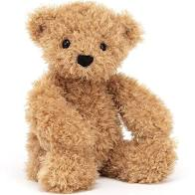
Dziecko lezy na plecach, na brzuchu umieszczamy misia.
Polecamy dziecku zrobić wdech (brzuch uwypukla się), wydech (brzuch opada).

Ćwiczenia słuchowe
Na stronie: https://learningapps.org/watch?v=paybt5kgk20&fbclid=IwAR1j2kDZOfn5arhd1Hb3GIR4_SkHDZxObcP3h3Ry0Oyt5gunFbECpTD4xXo
znajdują się odgłosy sprzętów domowych, łączymy dźwięk z odpowiednim obrazkiem

Ćwiczenia – rymy
Łączymy kredką lub paluszkiem rymujące się nazwy przedstawionych obrazków
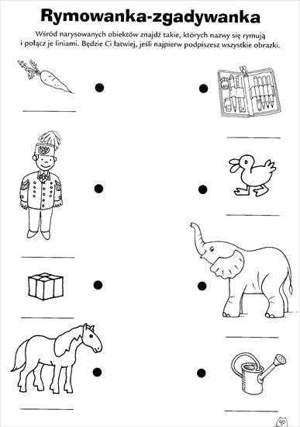
Ćwiczenia – biernik
Rodzic czyta zdanie, a dziecko uzupełnia je odpowiednim obrazkiem (lub wskazuje na odpowiedni obrazek) i powtarza całe zdanie

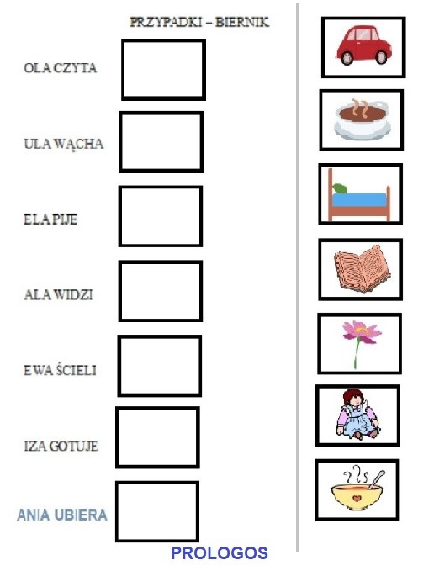

Dziecko opisuje co dzieje się na obrazkach.
